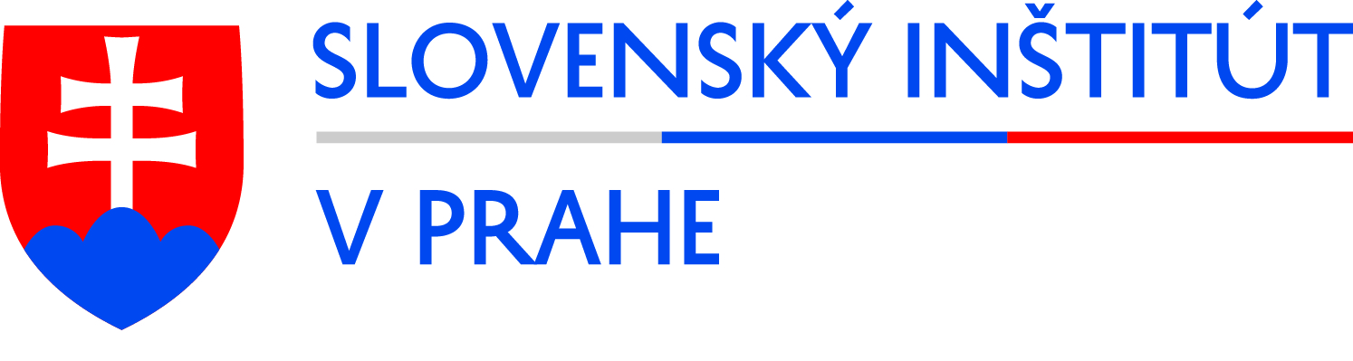

V Praze dne 8. 2. 2021

Tisková zpráva

Slovenský institut v Praze přináší nový cyklus VĚDA, VÝZKUM A INOVACE!

V rámci nového cyklu vám budeme (ve spolupráci s Centrem vědecko-technických informací, Slovenskou akademií věd aj.), vždy druhé úterý v měsíci, zprostředkovávat dokumentární filmy
o slovenské vědě a vědcích, a podcasty z dané oblasti. Cílem tohoto nového cyklu je prezentovat aktuální Slovensko jako kulturní zemi v nejširším smyslu slova, a rovněž vést v těchto oblastech dialog s českým prostředím. Cyklus v úvodním proslovu podpořil slovenský herec Ady Hajdu, člen bratislavského Divadla Astorka Korzo ´90, jehož syn, Roman Hajdu, se vydal na dráhu vědce a nyní pracuje ve výzkumně-vědeckém laboratoriu předního epidemiologa Pavla Čekana.

9. 2. v 19,00 Vás zveme na první setkání se slovenskou vědou, výzkumem a inovacemi.
Ve Slovenském institutu v Praze jsme pro vás připravili dokumentární film Centra
vědecko-technických informací Písmena, která tvoří svět - historie chemie z roku 2019.
Podívat se na něj můžete na FB stránce Slovenského institutu v Praze zde.

